2008-10-28
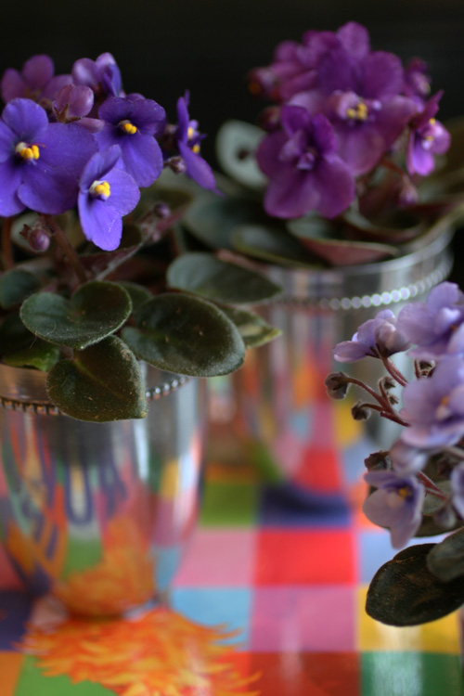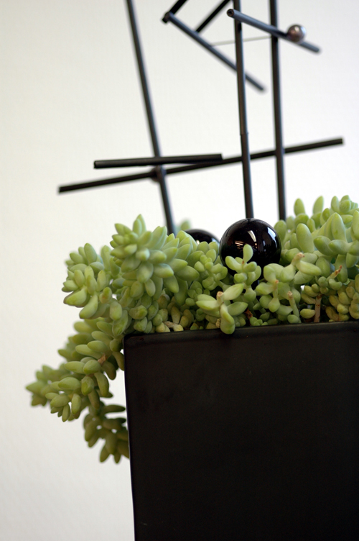
Månadens blomma – november 2008
Under höstens sista månad vill vi presentera en spännande kombination av trendigt och traditionellt – suckulenter och saintpaulia. De fetbladiga suckulenterna har en mild och behaglig framtoning och saintpaulian blommar i en skön färgskala. Tillsammans eller var för sig bidrar de till en vilsam och höstmysig atmosfär.

Suckulenter i fin mix
En mix av fyra suckulenter, Sedum burgundi, Crassula ovata, Nolina recurvata och Haworthia fasciata, erbjuder möjlighet att skapa variation i växtsätt, höjd, form och färg. Suckulenter älskar sol och ljus men uppskattar samtidigt svala temperaturer. En fönsterkarm utan hett element under är en idealisk plats. Nolina recurvata, flasklilja, trivs även i skugga, vilket gör den till en fin inredningsdetalj även en bit in i rummet. Suckulenternas feta blad håller mycket vatten, under vintern gäller sparsam vattning och jorden ska vara av sandblandad, väldränerad sort.

Saintpaulia med lyster
Innan julens explosion i röda färger heter stämningshöjaren saintpaulia. Blått, violett, vitt, rosa och blandningar däremellan – det är sköna, vilsamma färger i blommorna som ramas in av en luden bladkrans. Saintpaulian finns i olika storlekar, barn brukar älska mini-saintpauliorna med sina otroligt söta blommor och blad.
Placera ljust hela året, undvik direkt sol. Vattna regelbundet men lite åt gången, underifrån, med ljummet vatten. Svag dos näring gör gott under blomningstiden. Hög luftfuktighet ökar saintpaulians trivsel.
För publicering i november månad
Se bifogat dokument för mer information

